CHEBSKÁ BĚŽECKÁ ZIMA III. závod
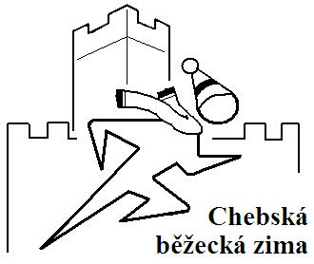

Seriál běžeckých závodů na podporu
nemocných cystickou fibrózou

Cheb – sportovní areál v Poohří
(zlatý atletický stadion)
8.ročník

NEDĚLE 15.LEDNA 2017

PREZENCE : 10.00 - 10.50 hod

ČAS STARTU (orientačně):
Do 6ti let: 130m 11.00 hod
7-9 let: 230m 11.05 hod
10-12 let: 430m 11.10 hod
13-15 let : 900m 11.15 hod
16-19 let: 4400 m 11.30 hod
20 let a starší: 6700m 11.30 hod
ostatní příchozí: 2200m 11.30 hod

ZÁVODNÍCI SE REGISTRUJÍ PODLE VĚKOVÉ KATEGORIE DOSAŽENÉ V ROCE 2016 !!!!!
(ABY BYLO MOŽNO BODY Z JEDNOTLIVÝCH ZÁVODŮ SČÍTAT)
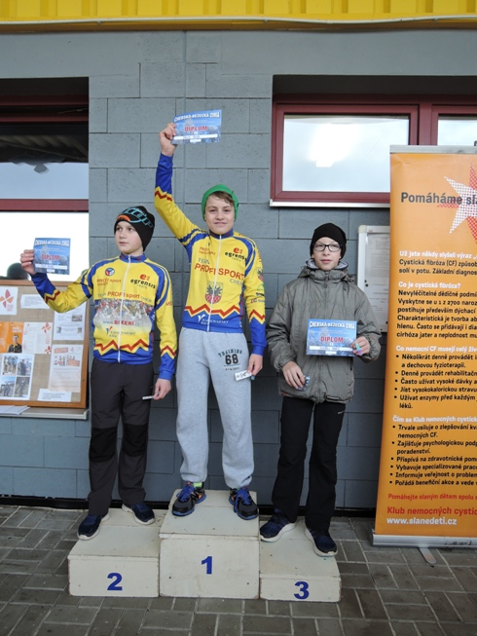
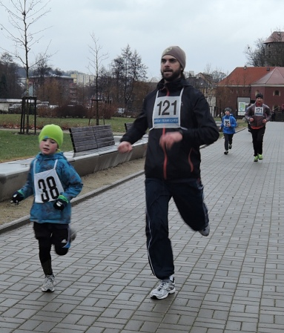

Závěrečný závod Chebské běžecké zimy:
IV.závod – 12.2.2017

Proběhne i vyhlášení celkového pořadí
po 4 závodech.

Startovné je dobrovolné, bude poukázáno ve prospěch Klubu CF.

